PREFA Kastenrinnenwinkel

PREFA

Eigenschaften

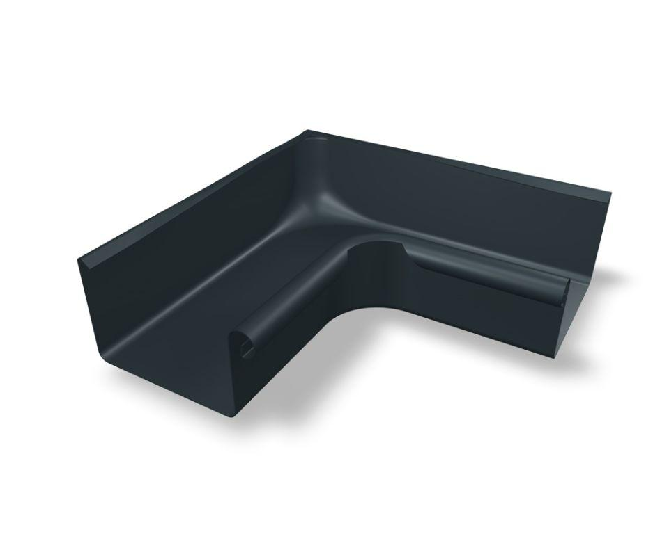

Farbton

anthrazit, braun, dunkelgrau, grau, grün, hellgrau, rot, schwarz, silber, weiß

Oberfläche

pulverbeschichtet

Produkt

Winkel

Querschnittsform

kastenförmig

Werkstoff

Aluminium

Breite (mm)

300,00 - 375,00

Länge (mm)

300,00 - 550,00

Nennweite DN

50,00 - 400,00